Министерство науки и высшего образования Российской Федерации
ФГБОУ ВО «Поволжский государственный технологический университет»

Факультет информатики и вычислительной техники

Кафедра ИВС

Отчет по лабораторной работе №3
«НАСТРОЙКА СРЕДЫ ВЕБ-РАЗРАБОТКИ»
по дисциплине «Технологии программирования и создание WEB приложений»

Выполнил: обучающийся гр. ИСТ-37
Романова К.Ф.
(Ф.И.О.)
Проверил: ст. преподаватель
Уржумов Д.В.
(Ф.И.О.)

Йошкар-Ола
2026 г.

Цель работы
Изучение и практическая настройка современной среды веб-разработчика: установка и конфигурирование редактора кодов Visual Studio Code, запуск локального веб-сервера с помощью расширения Live Server, организация сетевого туннелирования локального трафика через утилиту Cloudpub (clo.exe), публикация статичеcкого веб-сайта на платформе GitHub Pages, а также тестирование и отладка HTTP-запросов (GET и POST) в инструментах взаимодействия с API (Postman).
Задание 1. Создание первой HTML-страницы и запуск локального веб-сервера
На первом этапе выполняется подготовка рабочего пространства в редакторе Visual Studio Code. Создается проектный каталог helloworld, в котором формируется базовый файл веб-страницы index.html. Структура документа включает стандартный HTML5-шаблон со служебными метатегами (указание кодировки UTF-8 и параметров области просмотра viewport) и заголовок первого уровня <h1>Hello, World!</h1>.
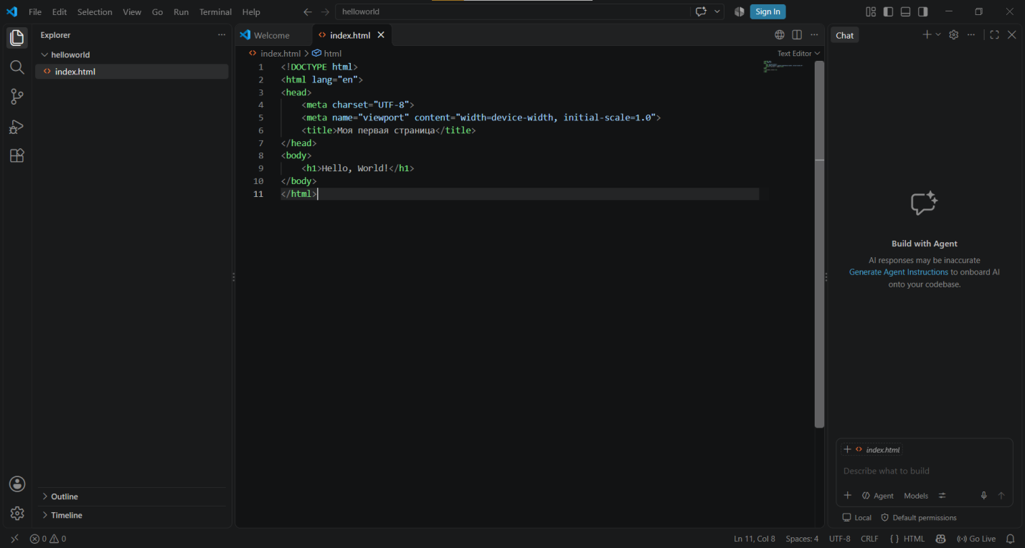Скриншот 1.1. Редактор Visual Studio Code с кодом index.html
В редакторе VS Code открыт файл index.html, содержащий базовую разметку HTML5. В правой части интерфейса отображается встроенный AI-ассистент (Build with Agent).
Создание правильной структуры документа с кодировкой UTF-8 и метатегом viewport является основой для корректного отображения текстовых данных и обеспечения адаптивности страницы под различные устройства. Редактор кода предоставляет синтаксическую подсветку и автодополнение тегов, ускоряя процесс разработки.
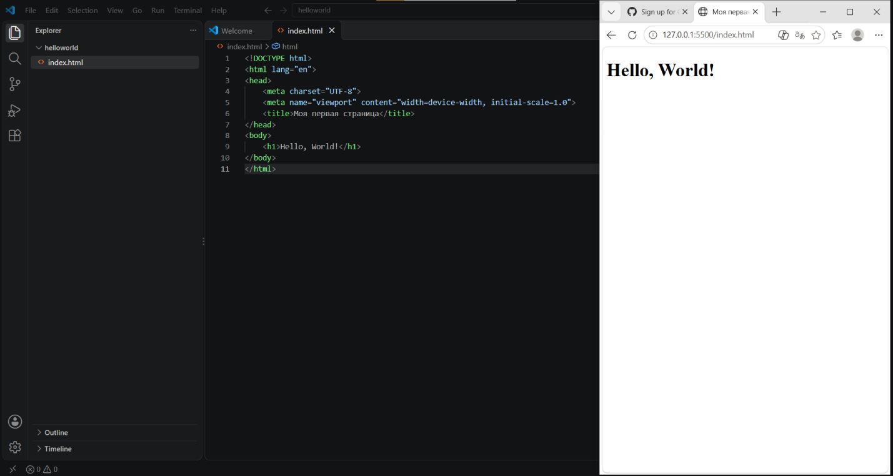Скриншот 1.2. Запуск локального сервера Live Server и отображение страницы в браузере
В левой части экрана расположен редактор VS Code с исходным кодом, а в правой — окно веб-браузера, открытое по локальному адресу http://127.0.0.1:5500/index.html, где корректно отрисован заголовок «Hello, World!».
Расширение Live Server поднимает локальный HTTP-сервер на порту 5500 и обеспечивает функцию горячей перезагрузки (Live Reload). При сохранении изменений в коде браузер автоматически обновляет страницу без ручного перезапуска, что значительно повышает скорость и удобство верстки.
Задание 2. Публикация веб-сайта на GitHub Pages
Для обеспечения глобального доступа к веб-странице применяется сервис хостинга статических сайтов GitHub Pages. Проект загружается в публичный репозиторий GitHub my-first-website, после чего в настройках репозитория активируется сборка и развертывание из основной ветки main.
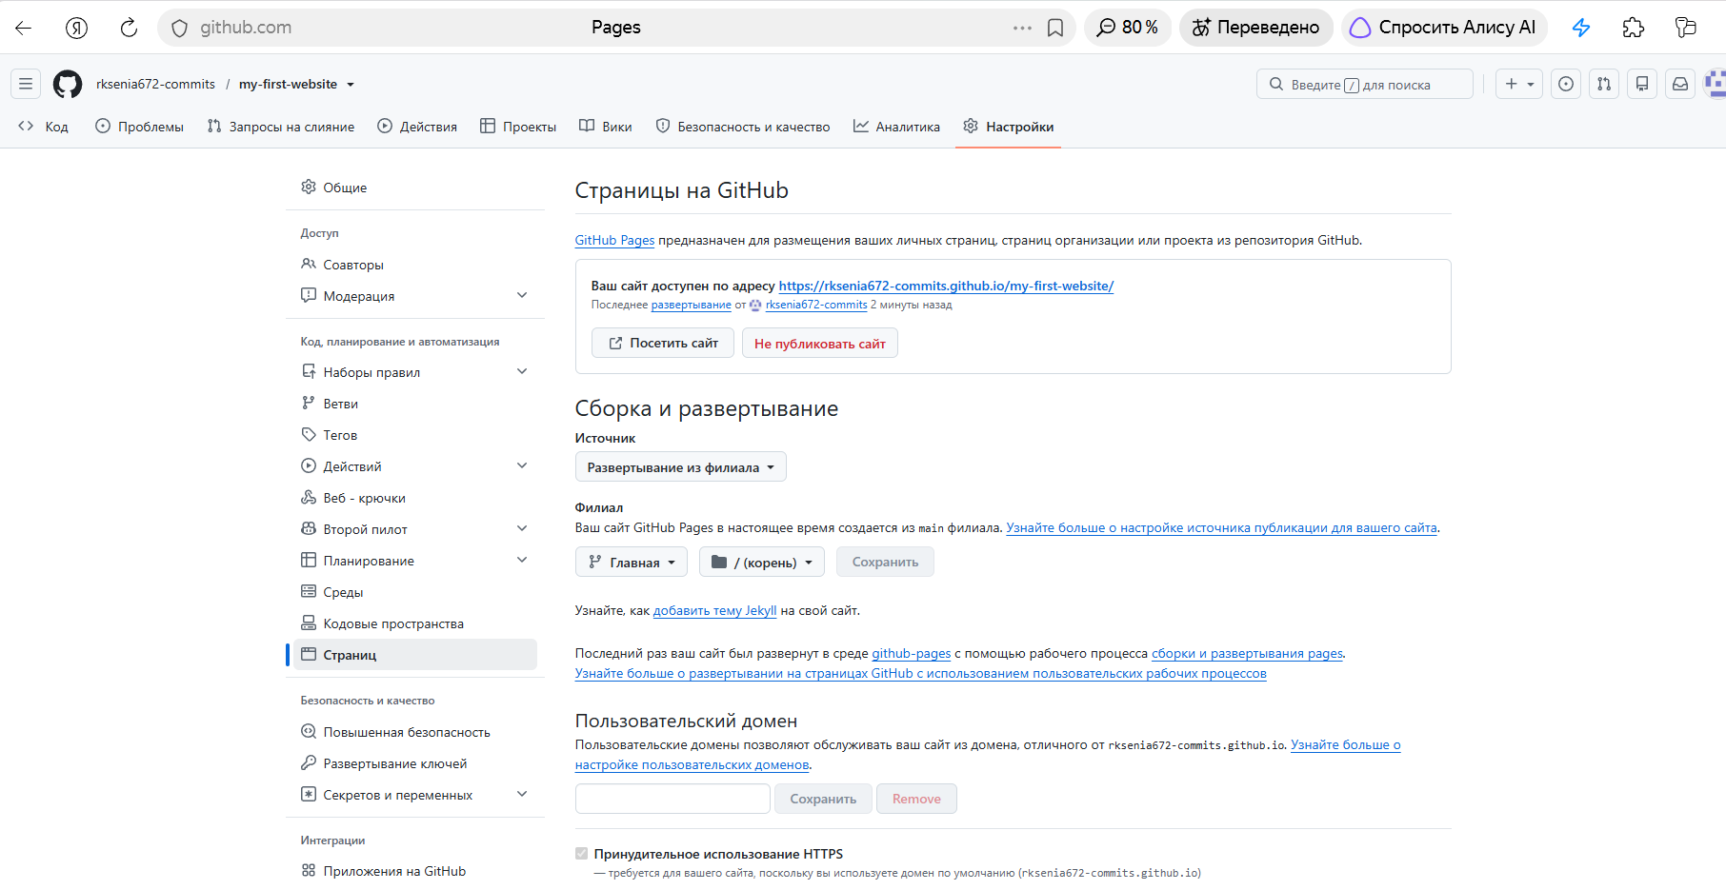Скриншот 2.1. Панель управления и настройки хостинга GitHub Pages в репозитории
Отображается страница настроек репозитория GitHub (раздел Pages), где указано статус успешного развертывания (Deploy) и сгенерированный публичный адрес веб-сайта: https://rksenia672-commits.github.io/my-first-website/.
Сервис GitHub Pages автоматизирует публикацию статичеcких веб-страниц непосредственно из Git-репозитория. Это позволяет бесплатно размещать онлайн-портфолио и учебные проекты, делая их доступными из любой точки мира без необходимости аренды и настройки отдельного хостинг-сервера.
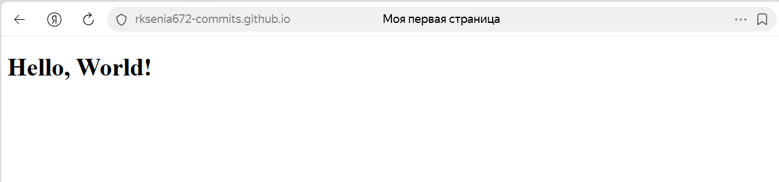Скриншот 2.2. Отображение опубликованного сайта по публичному доменному адресу
В адресной строке браузера введен адрес rksenia672-commits.github.io, на странице отображается созданный заголовок «Hello, World!», а вкладка содержит заголовок страницы «Моя первая страница».
Подтверждает успешную работу веб-сервера GitHub Pages и корректную обработку файла index.html глобальным DNS-именем. Страница открыта через защищенное HTTPS-соединение, гарантирующее целостность передаваемых данных.
Задание 3. Создание сетевого туннеля с помощью консольной утилиты Cloudpub (clo.exe)
При разработке веб-приложений часто возникает необходимость продемонстрировать локально работающий сайт (localhost) внешним пользователям или протестировать его на мобильных устройствах без развертывания на удаленном сервере. Для решения этой задачи используются утилиты создания туннелей. В данном задании применяется утилита clo.exe (Cloudpub).
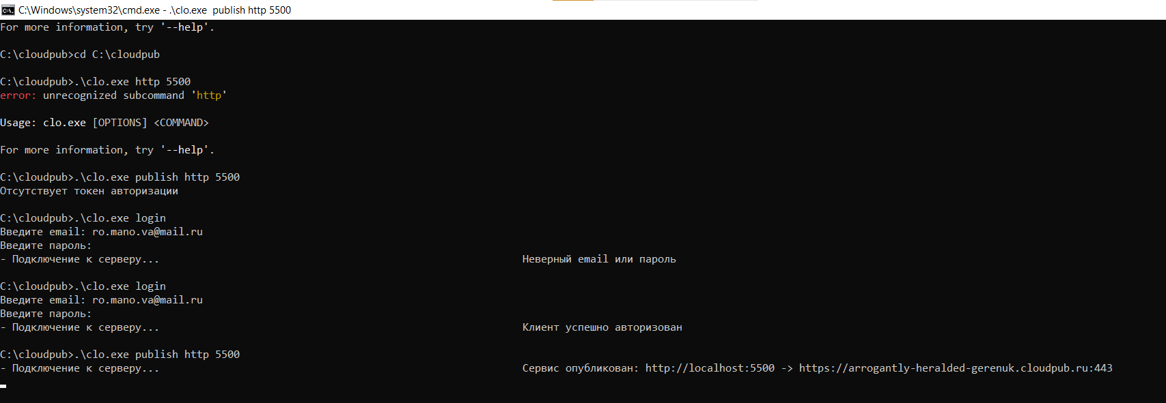Скриншот 3.1. Выполнение команд авторизации и публикации локального порта в CLI clo.exe
В командной строке Windows (cmd.exe) выполнена серия команд: сначала сбой пуска из-за отсутствия токена, затем успешная авторизация пользователя (clo.exe login) и запуск публичной трансляции локального порта 5500 (clo.exe publish http 5500). Сервер выдал уникальный публичный URL: https://arrogantly-heralded-gerenuk.cloudpub.ru:443.
Утилита пробрасывает защищенный туннель от внешнего облачного сервера к локальному порту веб-разработчика (127.0.0.1:5500). Это дает возможность внешним клиентам обращаться к сайту, физически запущенному на рабочем ПК разработчика.
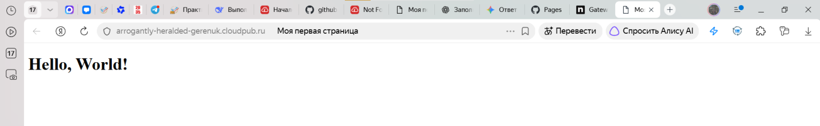Скриншот 3.2. Доступ к локальному веб-сайту через сгенерированный домен Cloudpub
В браузере открыт доменный адрес arrogantly-heralded-gerenuk.cloudpub.ru, через который отображается локальная веб-страница с заголовком «Hello, World!».
Подтверждает работоспособность сетевого туннеля. Любое изменение в коде локально в VS Code моментально отражается у пользователей, переходящих по внешней ссылке Cloudpub, что идеально подходит для демонстрации проектов клиентам или тестирования веб-хуков.
Задание 4. Тестирование и исследование HTTP-запросов (GET и POST) в Postman
Для отладки сетевых взаимодействия и тестирования веб-API применяется инструментальное средство Postman. В качестве тестового сервера выступает сервис httpbin.org, возвращающий эхо-ответы с информацией о полученных заголовках и теле запроса.
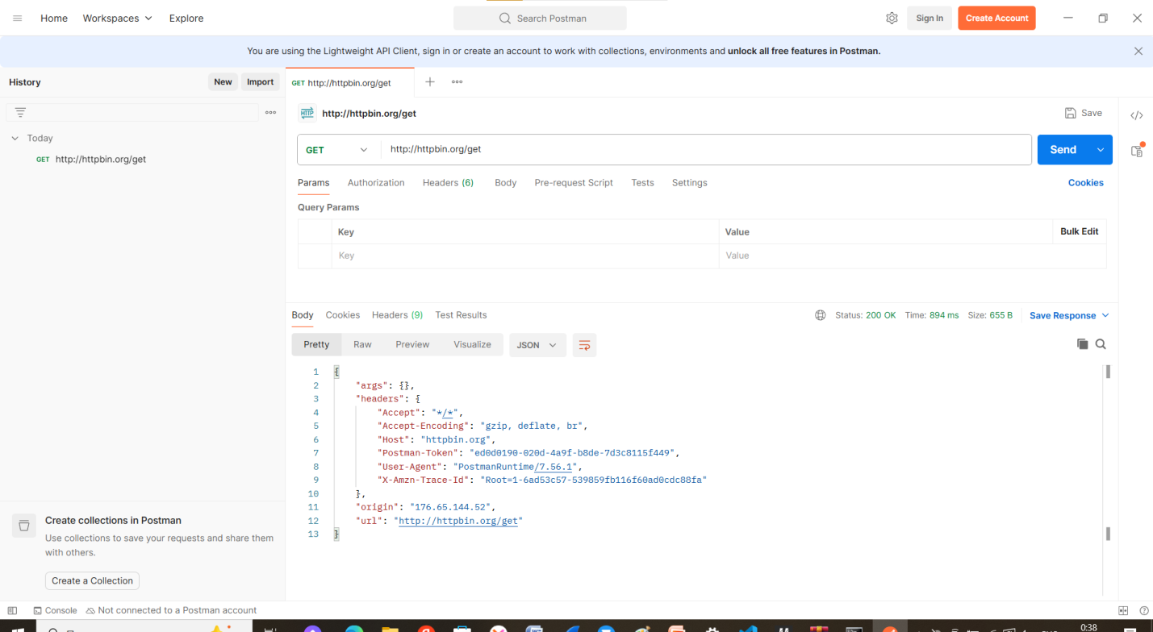Скриншот 4.1. Отправка и анализ HTTP-запроса методом GET в Postman
В интерфейсе Postman отправлен GET-запрос на адрес http://httpbin.org/get. В ответ сервер вернул JSON-структуру с кодом статуса 200 OK, содержащую IP-адрес клиента (176.65.144.52) и служебные заголовки (Host, User-Agent, Accept-Encoding).
Метод GET предназначен для извлечения информации с сервера без изменения его состояния. Проверка в Postman позволяет разработчику убедиться в правильности маршрутизации, проверить задержку отклика (894 мс) и формат передаваемых заголовков.
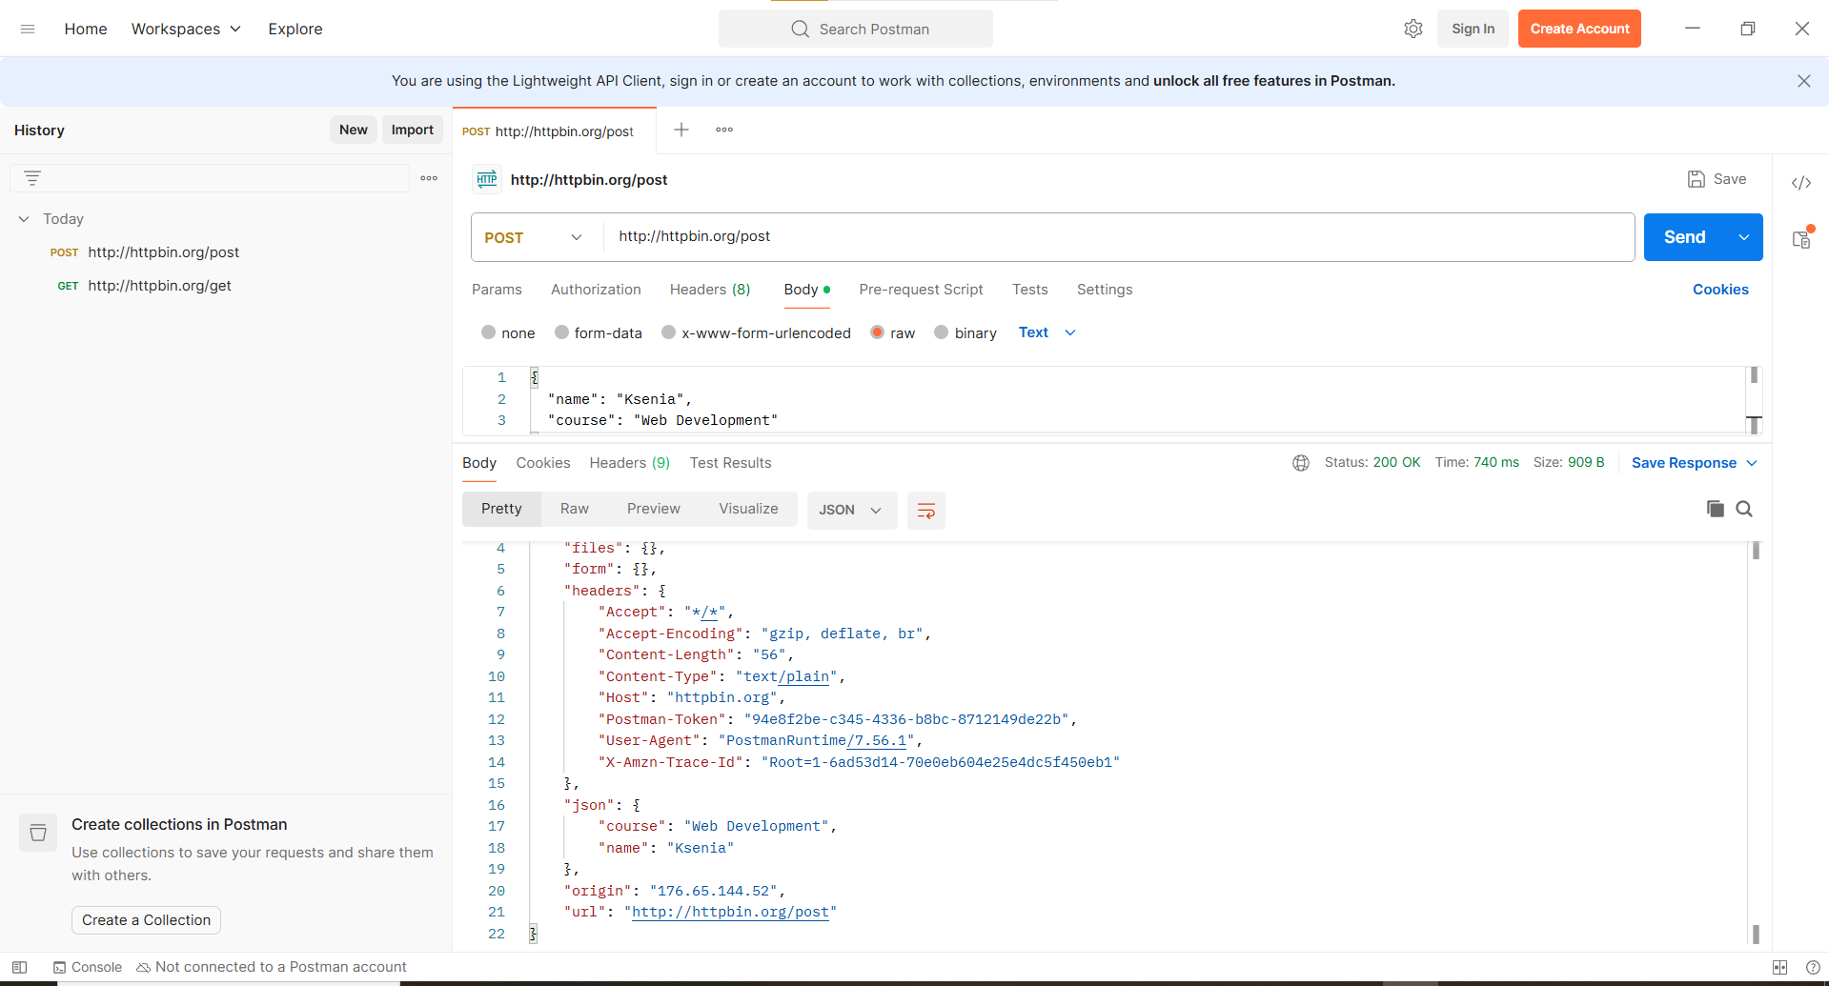Скриншот 4.2. Отправка и анализ HTTP-запроса методом POST с передачей данных в теле запроса
На адрес http://httpbin.org/post отправлен POST-запрос. В вкладке Body (формат raw/Text) переданы JSON-данные ('name': 'Ksenia', 'course': 'Web Development'). В блоке ответа сервера с кодом 200 OK эти данные отображены в объекте json и продублированы в теле ответа.
Метод POST применяется для отправки данных на сервер (например, при отправке форм, авторизации или создании записей в БД). Тестирование в Postman позволяет визуализировать структуру передаваемых параметров, проверить корректность заголовочных полей Content-Type и Content-Length, а также отладить обработку ответов API.
Вывод
В ходе выполнения лабораторной работы № 3 были успешно освоены ключевые инструменты современной среды веб-разработчика. Были получены и закреплены практические навыки построения веб-страниц в редакторе Visual Studio Code, запуска и конфигурации локального веб-сервера с помощью расширения Live Server, а также развертывания публичных веб-ресурсов с использованием хостинга GitHub Pages. Кроме того, освоены методы организации безопасных сетевых туннелей через консольную утилиту Cloudpub (clo.exe) для демонстрации локальных проектов и проведено исследование работы протокола HTTP (методы GET и POST) в специализированном инструменте отладки API Postman. Полученные компетенции формируют базовый фундамент для дальнейшей разработки, верстки и тестирования сложного клиент-серверного программного обеспечения.

